Скоро в школу или кризис 7 лет
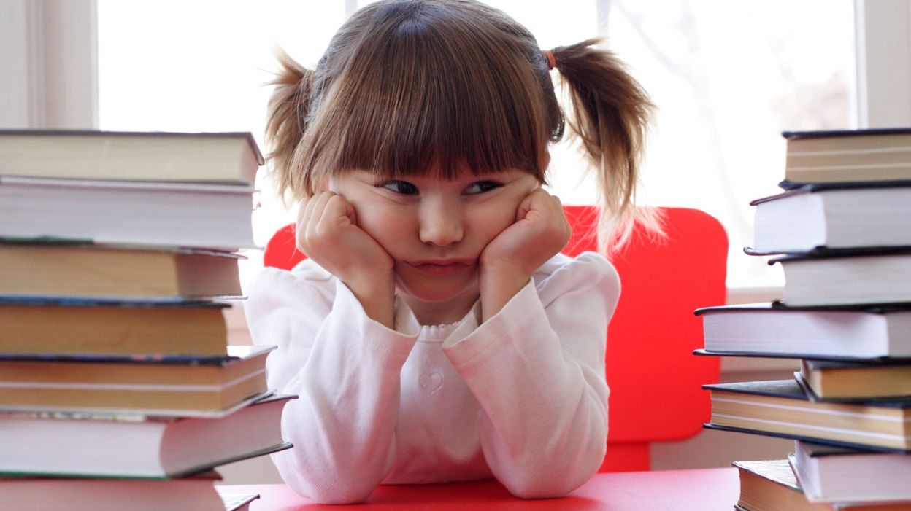

Примерно в семь лет все дети переходят из дошкольного в школьный возраст. Развивающие возможности игры ребенком исчерпаны. Это основная причина нового кризиса. Все дошкольное детство игра была не просто самым любимым занятием мальчиков и девочек, а была стимулом и условием их развития. Через игру дети изучали социальные роли и отношения, оттачивали свой интеллект и учились управлять эмоциями и поведением.
Но наступает момент, когда персонажи и роли, игрушки и воображаемые ситуации уже не могут полностью удовлетворить потребность 6-7-летнего ребенка в познании окружающего мира. У него возникает новая потребность узнать неявную, скрытую причину явлений и событий, научиться предвидеть и планировать результаты своих поступков.
Ребенок пришел из детского сада грустный и на вопросы "Что болит?", "Кто обидел?" ответил неопределенной гримасой, потрогал несколько игрушек, взял в руки коробку с пластилином и вдруг, резко ударив ею по столу, тихо, но отчетливо произнес: "Нет, так больше нельзя! Все игрушки да игрушки, пластилин да пластилин... Скучно!".
Кризис требует перехода к новой социальной ситуации, нового уровня отношений. Именно на рубеже дошкольного и младшего школьного возраста возникает способность и потребность выполнять социальную роль. Такой желанной для ребенка ролью становится статус ученика.
Придя 1 сентября из школы, девочка гордо произнесла: "Наконец-то я стала человеком!" На бабушкин вопрос "А до этого, что же, человеком не была?" ответила гримасой, выражающей величайшее презрение ко всей прежней жизни.
Учение олицетворяет для ребенка новый, взрослый образ жизни. В то же время стремление стать школьником не всегда связано с желанием и умением учиться. Школа привлекает многих детей внешними атрибутами - портфель, тетрадки, перемены, отметки. В таком случае школа остается игрой, игрой во взрослость.
У детей может возникнуть негативизм, отрицательное отношение к своему еще вчерашнему прошлому. Мальчишки и девчонки с иронией относятся к тому, что совсем недавно они были маленькими и беспомощными. Такое отношение распространяется на одежду, которую они носили, на старые игрушки и книжки. Дети смеются над тем, что занятия с пирамидками и кубиками, куклами и машинками доставляли им явное удовольствие. Игрушки, которые два-три года назад вызывали восторг и восхищение, теперь вызывают у них лишь скептическое удивление.
Средством преодоления кризиса семи лет может стать создание условий для начала освоения ребенком первых теоретических знаний: азбуки, письма и счета. В период кризиса формируется и готовность к школьному обучению.
Готовность к школе - это не только желание, но еще и умение учиться.
Кроме желания стать школьником для успешной учебы важно объяснить ребенку, чему и для чего он учится. Без понимания этого дети не смогут стать учениками в полном смысле этого слова.
Попытки родителей приобщить своих детей к научно-теоретическим знаниям - как можно раньше научить составлять слоги и слова, читать и писать, выполнять арифметические действия - заканчиваются неудачей именно потому, что еще не закончился кризис конца дошкольного детства. Ребята охотно играют кубиками с буквами и цифрами, с огромным любопытством рассматривают книжки, но только картинки в азбуках для маленьких, быстро устают и бегут играть. А попытки взрослых заставить малышей учиться ведут к упрямству и капризам.
Интеллектуальная пассивность детей, их нежелание думать, решать задачи, прямо не связанные с игровой или житейской ситуацией, могут стать существенным тормозом в учебной деятельности.
И только совпадение по срокам систематического обучения наукам в школе или дома с кризисом 6 - 7 лет (моментом, когда игра исчерпывает свои развивающие возможности и на смену ей приходит желание ребенка учиться и узнавать новое) будет способствовать тому, что учеба станет интересной, даст стойкие положительные результаты. Для успешной учебы ребенок должен понимать, чему и для чего он учится, хотеть учиться, чтобы узнавать новое. Вот важный шаг на пути к успешной учебе.
В этом возрасте расширяется жизненное пространство ребенка. В общении со взрослыми возникают новые темы, не связанные с сиюминутными бытовыми событиями, например, политика, жизнь в других странах, происхождение планет и природных явлений.
Новые знания появляются в результате общения с новым кругом взрослых - воспитатели, руководители кружков, врачи, продавцы, соседи, знакомые папы и мамы. Ребенок учится "как себя вести" в каждой ситуации. Происходит структурирование внутренней жизни ребенка, утрачивается детская непосредственность.
Появление у ребенка внутреннего мира сопряжено с появлением внутренних переживаний - радости, обиды, огорчения - и знания, что он их переживает: "я радуюсь", "я огорчен", "я сердит". "Я могу быть разным", - понимает ребенок и может сам создать себе какое-то состояние или цель: "Подкрадусь на цыпочках", "Рассержусь", "Напугаю", "Давайте веселиться", "Притворюсь".
Во время кризиса семи лет собирается материал для построения собственного "Я": ребенок уже может захотеть и не заплакать, "не бояться", "попросить", "захотеть и понять, потом выучить", "не кричать, а просто сказать". Появляется новое звено между желанием что-то сделать и делом, то есть возможность оценить будущий поступок. Ребенок размышляет, прежде чем что-то сделать. Впервые возникает обобщение переживаний, или "логика чувств". Иными словами, ребенок начинает понимать причинно-следственные связи.
Требовательность к себе, самолюбие, самооценка, желание быть успешным являются следствием осознания и осмысления своих переживаний. Положительный образ самого себя будет способствовать стремлению учиться, получать знания и положительную оценку за свой труд.
Но бывает и по-другому: "Ничего не умею", "Никогда ничего не получится", "Я уже все и так умею, все равно ничему в школе не научусь". Такой негативный образ самого себя, сформированный еще только на пороге школы и не без "влияния и помощи" взрослых, ведет к недостатку самодоверия, к снижению успеваемости. А неуспехи и неудачи ребенка влияют на его самооценку и на понимание себя. Нужно еще до школы приложить все силы для того, чтобы этот порочный круг не замкнулся. Дайте ребенку возможность почувствовать успех, хвалите - это придаст ему силы, даст веру в себя: "Трудно, но я смогу".
Если вы заметите, что ребенок охладел к играм и забавам, дайте ему книги, тем самым вы дадите ему толчок к дальнейшему развитию, которое будет направлено на получение новых знаний и на умение контролировать свое поведение. Ребенок вновь обретет желание подчиняться взрослым, слушаться их, но теперь в новой ситуации - в учебной деятельности. Непререкаемым авторитетом будет тот человек, который поможет малышу войти в мир знаний.
И в Ваших силах стать для ребенка таким авторитетным человеком! Успехов Вам на длинном пути школьного обучения!

Педагог-психолог Егорова А.А.

